個案研討： 取銷斑馬線反釀禍
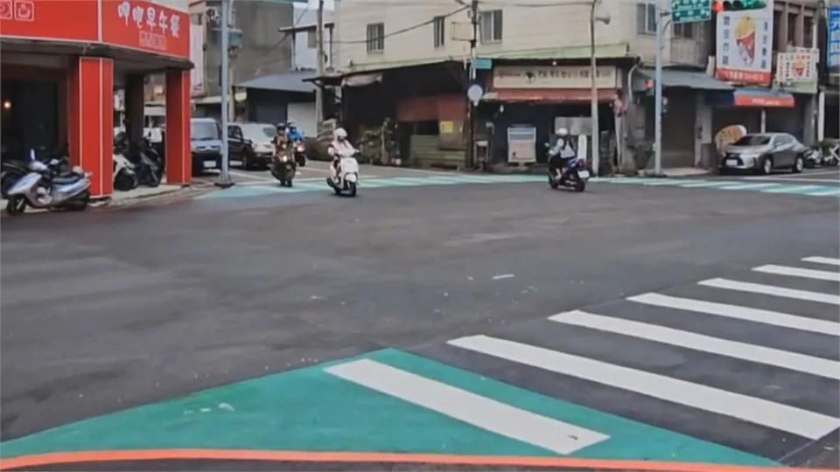

以下為一則新聞報導，請就此事件加以評論：
- 國人已經習慣路口走斑馬線，但桃園交通局考量，疏通大同路往省道方向的車流，因此取消大同路與中和路口的一側斑馬線，但卻也導致車禍意外，一名外籍遊客穿越馬路時，和計程車發生碰撞，當場鮮血 直流。附近居民也說，即使塗銷掉斑馬線，他們還是照走．
民眾說，「因為這邊早上學生也是很多，所以我覺得還是要保留（斑馬線）。」、「應該還是以行人優先啦。」
原來是為了疏導大同路往省道的車流，才會塗銷這處斑馬線，只是這一塗銷不僅讓行人霧沙沙，還添加行人地獄的風險。
交通工程科長曾啟倫說，「為了避免行人穿越大同路時呢，與紅燈右轉的一個車輛有交織的一個狀況，所以我們取消了，進大同路的一個這個路口端的一個行穿線。」 (2023/09/03 民視新聞網)

傳統觀點

- 附近民眾：大家早就習慣原先斑馬線的劃設，所以還是照樣穿越馬路，交通局可得好好評估，是否恢復斑馬線，否則意外還是會發生。

人性化設計觀點

這起事故，「外籍遊客」或許因不習慣這種三面有斑馬線，一邊卻塗銷斑馬線的交通規劃，在地人也習慣了該處的斑馬線，再加上本地的車輛又有「行人地獄」的傳統，才會肇事。但是，我們也要指出，這樣的規劃也的確有重新檢討的必要。

新聞報導指出，原來這是為了疏導大同路往省道的車流，才會塗銷這處斑馬線，只是這一塗銷不僅讓行人霧沙沙，還添加行人地獄的風險。交管單位應該思考在不塗銷斑馬線的情況下，是否還有別的規劃方式？這是一定會有的，為什麼一個十字路口，三側都有斑馬線，只有一側沒有，顯然就是以車輛為優先來考量的。如果我們換個角度，以行人的路權優先來考量看看(不是本來就該這樣嗎？)，應該怎麼規劃？因為「三缺一」的設計不符合人性，總是會有人不習慣或沒看清楚，如果沒有建立車讓人的意識，以後必然還會有類似的事故。

在還沒改變路口規劃以前，我們建議一定要在塗銷斑馬線的路口，設立明顯的告示或牌障礙物，並且在尖峰時段，加派警力疏導，因為這到底是規劃上的瑕疵啊！

同學們，你遇到三缺一的路口嗎？有沒有什麼其他改善的點子？請提出分享討論。

